Video:

1.- Tabla comparativa de los 5 bitrates o framerates más comunes (Netflix, Youtube, Blu-ray, DVD, etc..).

Plataforma | Bitrate (Mbps) | Framerate (fps)
Netflix | 3-5 | 24-30
YouTube | 0.5-8 | 24-60
Blu-ray | 40-54 | 24-60
DVD | 8-10 | 24-30
HD Streaming | 3-6 | 24-60

2.- Elabora una tabla comparativa con los principales formatos de audio: WebM, ogg, Real Video, MP4, mov, wmv, Flash video. Para cada uno indica el significado de las siglas, la compañía que lo desarrolla, el tipo de compresión (sin compresión, sin pérdida, con pérdida), para qué se suele usar y otras peculiaridades que encuentres.
Formato | Significado | Desarrollado por | Compresión | Uso | Peculiaridades
WebM | Web Media | Google | Con pérdida | Audio y video para la web | Basado en Matroska y VP8/VP9
Ogg | Ogg Vorbis | Xiph.org | Con pérdida | Audio para la web | Formato libre y abierto
Real Video | RealVideo | Real Networks | Con pérdida | Video para streaming | Usado para contenido en tiempo real
MP4 | MPEG-4 | ISO/IEC | Con pérdida | Audio y video para dispositivos móviles y contenido en línea | Contiene tanto audio como video
MOV | QuickTime | Apple | Sin pérdida | Video para Mac y dispositivos iOS | Usado para contenido en alta calidad
WMV | Windows Media Video | Microsoft | Con pérdida | Video para Windows | Usado para contenido en tiempo real y para dispositivos portátiles
Flash Video | Flash Video | Adobe Systems | Con pérdida | Video para la web | Usado para contenido en tiempo real y para dispositivos portátiles
3.- Elige un software de edición de vídeo, luego descarga algún video en un formato adecuado para aplicar ediciones. Finalmente edita este vídeo para aplicarle alguna modificación: recortar, comprimir, convertir formato… lo que desees.

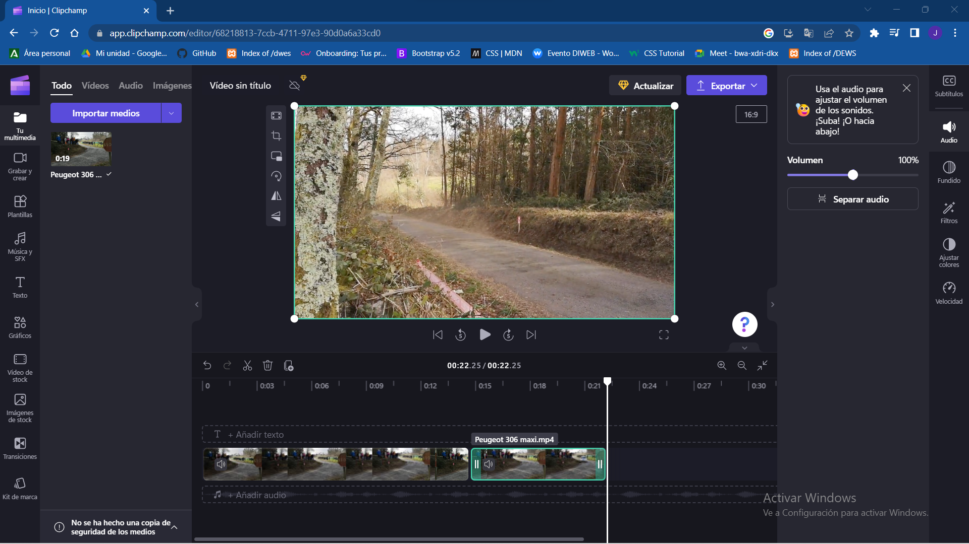
He recortado el video y lo convertido a mp4.

4.- Crea un elemento de video en html que aparezca dentro de un marco o borde negro de 2px, de unas dimensiones que se correspondan con la resolución SD. También debe mostrar como carátula (la imagen que el video muestra mientras se carga o hasta que el usuario no pulse para reproducirlo). Muestra también los controles. El video debe estar en 3 formatos diferentes apropiados para la web ordenados por compatibilidad y mostrar un mensaje en caso de que el navegador no sea compatible con ninguno de ellos. Por otro lado habría que añadir dos enlaces. Uno para descargar el video y otro para abrirlo en una página nueva. Como ampliación del ejercicio, puedes eliminar los controles por defecto y crear unos botones personalizados que hagan la misma función (usando javascript).
<!DOCTYPE html>
<html lang="en">
<head>
<meta charset="UTF-8">
<meta http-equiv="X-UA-Compatible" content="IE=edge">
<meta name="viewport" content="width=device-width, initial-scale=1.0">
<title>Actividad 3.6.4 - Formatos de video</title>

<script>
var video = document.querySelector("video");
var playBtn = document.createElement("button");
var pauseBtn = document.createElement("button");
var stopBtn = document.createElement("button");
playBtn.innerHTML = "Play";
pauseBtn.innerHTML = "Pause";
stopBtn.innerHTML = "Stop";
playBtn.addEventListener("click", function() {
video.play();
});
pauseBtn.addEventListener("click", function() {
video.pause();
});
stopBtn.addEventListener("click", function() {
video.currentTime = 0;
video.pause();
});
window.addEventListener("load", () => {
video.parentNode.appendChild(playBtn);
video.parentNode.appendChild(pauseBtn);
video.parentNode.appendChild(stopBtn);
video.controls = false;
});

</script>
</head>
<body>
<div style="border: 2px solid black; width: 640px; height: 480px;">
<video width="640" height="480" poster="cover_image.jpg" controls>
<source src="Peugeot 306 maxi.mp4" type="video/mp4">
<source src="Peugeot-306-maxi.webm" type="video/webm">
<source src="Peugeot-306-maxi.ogg" type="video/ogg">
<a href="Peugeot 306 maxi.mp4" download>Descargar video</a>
<a href="Peugeot 306 maxi.mp4" target="_blank">Abrir en página nueva</a>
<p>Su navegador no es compatible con ninguno de los formatos de video.</p>
</video>
</div>
</body>
</html>
